**HOPPTRÄNING PÅ ÖOR**

**Höstterminen 2016**

**FÖR CAMILLA GRANBERG**

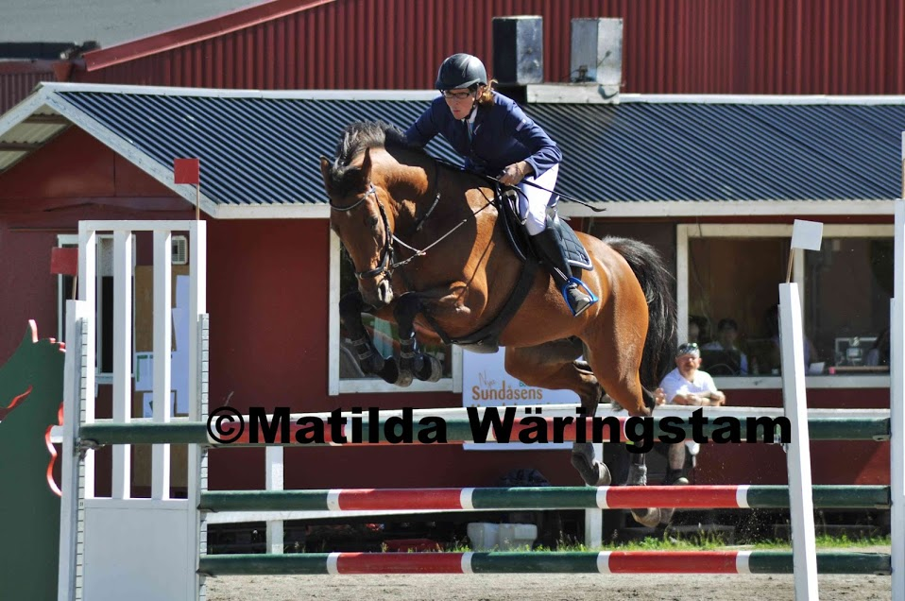

**ONSDAG DEN 24 AUGUSTI, DRAR VI IGÅNG IGEN, EFTER SOMMARUPPEHÅLLET.**

Under hösten kommer det att vara fem tillfällen. **Datumen är 24/8, 21/9, 19/10, 16/11 och 7/12.**

Vi tränar på onsdagar 20.00-22.00. **Första tillfället, 24/8 rider vi 18.00-20.00, eftersom vi tränar utomhus. Samling för frambyggnad 17.30!** Ponnyekipage i första gruppen och häst i den andra.

Camilla är level II instruktör och tävlar själv MSV hopp/dressyr.

Ridpasset är ca 60 min. Se till att hästen är framskrittad före passet. Ta gärna med medhjälpare, så att vi snabbt får sakerna på plats. Grupp 1 bygger fram ca 19.50 och grupp 2 bygger bort efter träningen.

**Pris: 165 kr/ggr. Anmälan är bindande.** Vi rider med ca fem ekipage/grupp. Först till kvarn… Faktura skickas ut för alla fem gångerna, man ordnar själv ersättare om man inte kan vara med.

Maila din anmälan till [camilla@ryttarklubben.se](mailto:camilla@ryttarklubben.se)

Har du frågor kontaktar du kansliet på 0660-590 75 eller maila Camilla.

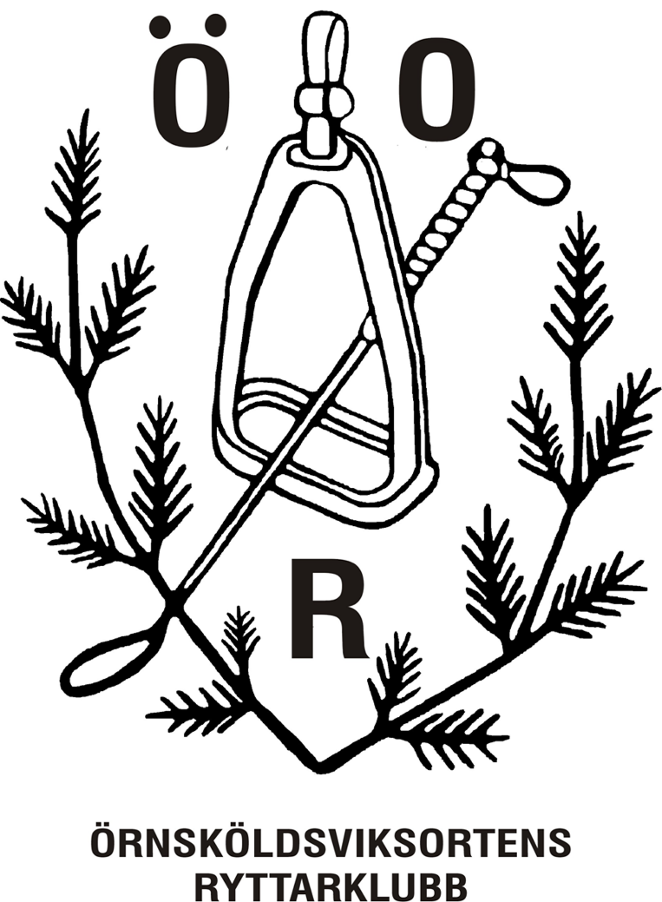

**VÄLKOMNA!**